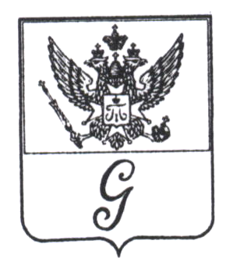
ЛЕНИНГРАДСКАЯ ОБЛАСТЬ

АДМИНИСТРАЦИЯ МУНИЦИПАЛЬНОГО ОБРАЗОВАНИЯ
«ГОРОД ГАТЧИНА» ГАТЧИНСКОГО МУНИЦИПАЛЬНОГО РАЙОНА

ПОСТАНОВЛЕНИЕ

от_19 июня 2013г. №__904___

О внесении изменений в постановление администрации МО «Город Гатчина» от 17 января 2012 года № 31
«Об утверждении административных регламентов
муниципальных услуг отдела культуры
администрации МО «Город Гатчина»

Во исполнение Федерального Закона от 08 мая 2010 года № 83-ФЗ « О внесении изменений в отдельные законодательные акты в связи с совершенствование правового положения государственных (муниципальных) учреждений», руководствуясь Уставом МО «Город Гатчина», администрация МО «Город Гатчина» п о с т а н о в л я е т:
1. Внести в постановление администрации МО «Город Гатчина» от 17 января 2012 года № 31 «Об утверждении административных регламентов муниципальных услуг отдела культуры администрации МО «Город Гатчина» изменения: приложение 4 к постановлению изложить в редакции приложения 1 к настоящему постановлению.
2. Настоящее постановление вступает в силу с момента подписания и подлежит опубликованию в газете «Гатчинская правда» и размещению на официальном сайте администрации в сети ИНТЕРНЕТ.
3. Контроль за выполнением настоящего постановления возложить на заместителя главы администрации МО «Город Гатчина» Веселовского Е.В.

Глава администрации
МО «Город Гатчина» А.Р. Калугин

